臺中市政府民政局資料交換平台
Internet Explorer瀏覽器設定
1.至工具->網際網路選項（若無「工具」功能表列，請按Alt鍵）
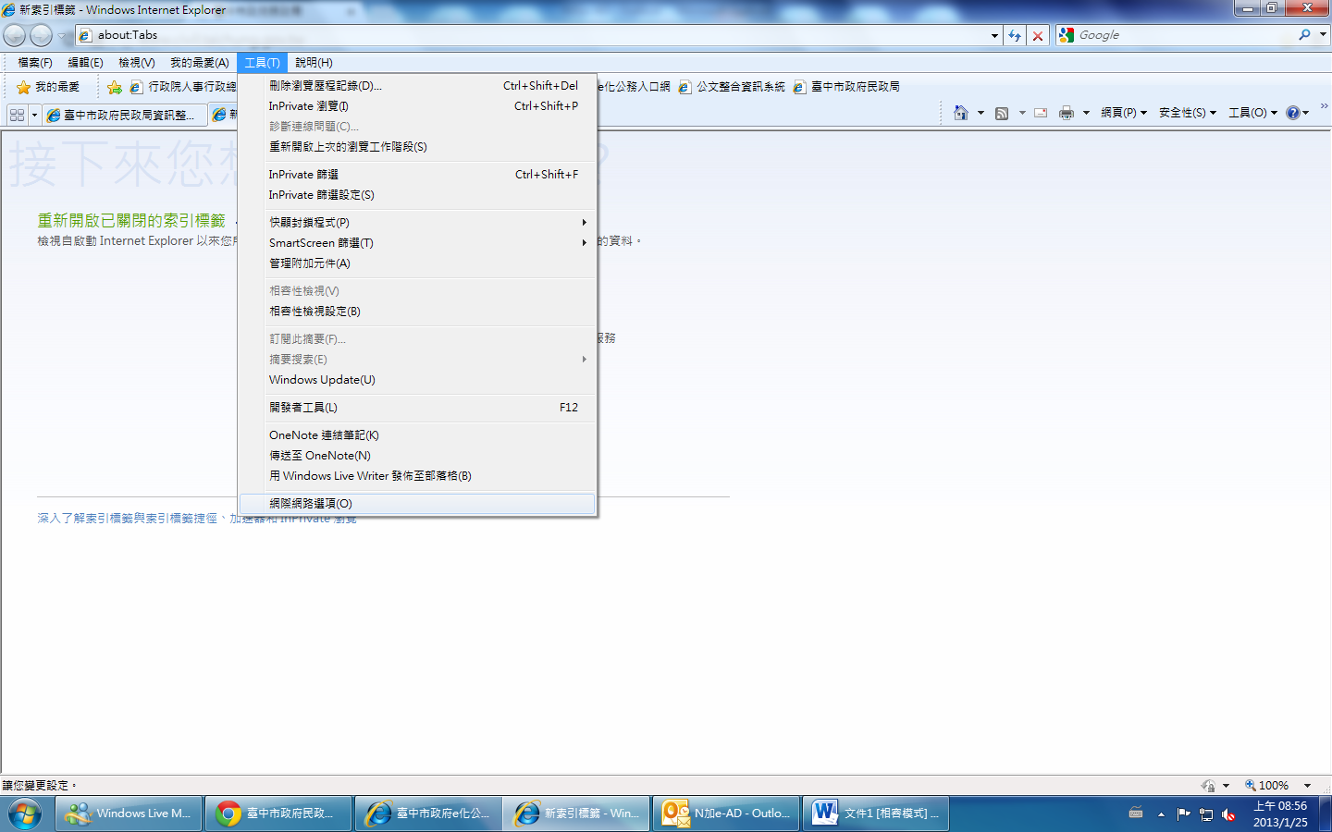
2.選擇「安全性」頁籤->信任的網站->網站
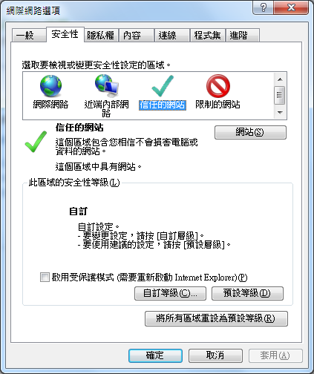
3. 信任的網站，加入https://eform.taichung.gov.tw ->點選「新增」->關閉
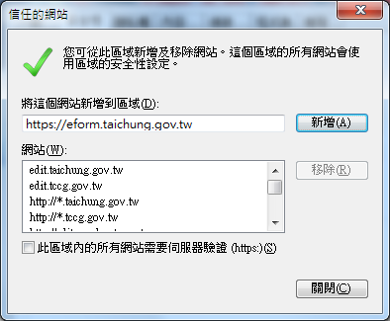
4.自訂等級

5.安全性設定，找到「下載」，將「自動提示下載檔案」（IE9無此項）、「檔案下載」設為「啟用」，找到雜項，將「使用快顯封鎖程式」設為「停用」，按「確定」-「確定」回到瀏覽器視窗即可。
